《催收货款》

【培训对象】
大客户销售人员、项目销售人员、渠道销售人员
负责催收货款的商务人员、信用部门人员

【课时】
1天，每天6小时

【课程背景】
货发了，收了部分货款，余款却找各种理由拒付……
项目做完了，甲方却使出种种花招，拖着尾款，质保金更是遥遥无期……
老客户欠了几十万不给，还在要货。答应给货吧，又增加一笔应收款；不答应给货吧，又怕影响老客户关系……
诸如此类的问题层出不穷，业务员头痛，企业更头痛！
要降低应收款，首先要了解应收款产生的原因，有些是因为客户，有些是因为环境，有些则与我们的销售行为相关。从原因着手，有的放矢，才能提高催收货款的效率，同时避免影响客户关系。
把握客户心理、客户内部关系和流程，才能选择切入点，采取相应的策略。许多销售人员恰恰是不了解客户，错过了要款的最佳时机；没有过硬的理由，难以说服客户；欠缺要款的手段和技巧，常常被动应战，收效甚微。
催收货款，不仅涉及到销售技巧问题，也涉及账期管理、合同风险控制、销售前期的客户关系公关。催收货款应该从事前预防，事中控制，事后管理等多管齐下。仅仅是简单的亡羊补牢，决非解决问题的最佳方式。

【课程收益】
1、了解应收账产生的各种原因，做到要账时心中有数。
2、掌握账期管理手段，强化内部预防和控制机制，减少应收款风险。
3、掌握销售公关策略，避免要账时出现关系障碍，提高要账效率。
4、掌握催要账款的说辞、方式和时机，灵活应对问题，变被动为主动。
5、掌握应收款分级管理制度，了解客户信用体系建设方法

【课程大纲】
第一讲 应收款的成因分析  案例分析……  1、应收款的非销售成因  社会因素  交易结构  供货过失  客户问题  2、应收款的销售成因  意识与心态  销售行为  谈判  合同签订与执行  催收方法  案例分析…… | 第二讲 债务人心理和行为分析  案例分析……  1、欠债的典型心理  欠债心理光谱  付款和赖账心理曲线  债务人的拖欠心理经验  2、欠债关系人的行为  独裁型企业主的行为  客户内部角色的欠债心理和行为  3、欠债组织行为  欠债不还的危险信号  催欠款对后续合作的影响  债权人的博弈误区  案例分析……
第三讲 应收款催收策略  案例分析……  1、认真履行合同和服务  做事的四个准则  履行合同和服务的六个必达  2、把握催款的时间  把握催款的五类时机  客户的排款时间与流程作业  催款时间与理由  3、感性沟通  催收货款的沟通策略  催收货款的话术  4、搞定关键人物  明确各阶段的四个关键人物  紧随流程公关  处理关系的六个要点  5、谨慎使用法律手段  催收货款的法律程序  证据保全  案例分析…… | 第四讲 应收款管理  案例分析……  1、应收款流程控制  应收款流程化管理模式  应收款控制七原则  2、应收款的分级管理  应收款分类及视觉化管理  应收款分级管理办法  应收款台账（工具）  3、降低应收款的销售激励制度  收款比例与提奖比例挂钩  应收款账期递减激励  应收款倒扣制度  4、客户信用体系建设  客户信用评估  客户授信  客户的信用管理  案例分析……

王浩老师授课之3大优势：
1 | 专业深厚 | 专注于大客户┃项目销售、谈判、中高层管理，9年实战场景案例研究  出版两部专著：《大客户销售路线图》、《驱动力》（管理心理学方向）
2 | 经验老到 | 21年企业实践，带过11支团队，曾任摩托罗拉、用友等知名企业高管  其中，18年大客户┃项目销售实战经验，16年中高层管理经验
3 | 讲授独特 | 独创成果教学法，提升培训质量和落地效果  坚持全案例教学，案例分析透彻，保证课堂气氛和吸收率

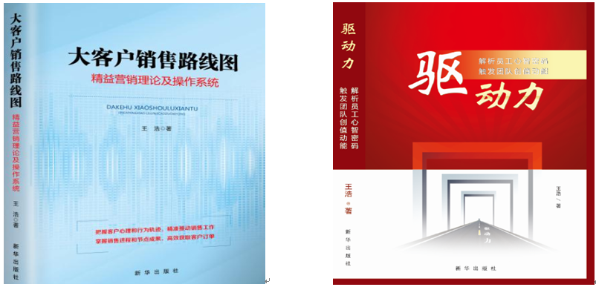
王浩老师：B2B营销、谈判、中高层管理专家

B2B营销实战历练：21年企业实践经验
B2B营销案例研究：10年业务和团队管理案例研究
B2B营销理论创建：精益营销理论（国内唯一的B2B理论原创）
B2B营销专著出版：《大客户销售路线图》、《驱动力》（管理心理学方向）
B2B营销咨询体系：销售成果屋体系、工具库、业绩增长管理系统
B2B营销项目实践：参与华为《销售生命周期》系列课程设计、研发

- 实战历练
经历：21年实战经验，带过11支团队，从事过8个行业
曾任：省政府秘书、远东科技市场总监、翰林汇事业部总经理、摩托罗拉政府项目销售总监、智博科技集团执行总裁等职

- 专业背景
清华、北大总裁班客座教授
人保部全国就业培训技术指导中心《经营管理师》、《营销师》首席专家
参与华为《销售生命周期》系列课程的研发

- 授课亮点
成果教学法：围绕“实战成果”开展教学，直达学员的工作绩效，大幅度提升了培训收益！破解了培训的落地、执行两大难题！
全案例教学：2000多个“实战场景案例”储备，深度剖析，提炼可落地的技能，大幅度提升了学员现场吸收率，保证了课堂气氛和课后收获的双赢！

联系方式：中企联企业培训网
咨询电话：010-62885261 传真：010-62885218
联 系 人：潘宏利 13051501222
电子邮箱：phL568@163.com
网 址：www.zqLpx.com

